Tabel 3.1 Bobot Kriteria Jalur Evakuasi (Hasil AHP)
Kriteria | Bobot
Aksesibilitas (C1) | 0.45
Kapasitas Jalan (C2) | 0.30
Ketahanan Fisik (C3) | 0.25

Tabel 3.2 Skor Alternatif Jalur Evakuasi terhadap Masing-Masing Kriteria
Jalur | C1 | C2 | C3 | Skor Global
A1 | 0.48 | 0.38 | 0.32 | 0.41
A2 | 0.42 | 0.30 | 0.25 | 0.34
A3 | 0.40 | 0.35 | 0.25 | 0.31
A4 | 0.35 | 0.40 | 0.30 | 0.33
A5 | 0.44 | 0.36 | 0.28 | 0.376
A6 | 0.38 | 0.32 | 0.26 | 0.332

Tabel 3.3 Peringkat Jalur Berdasar Skor Global
Peringkat | Jalur | Skor Global
1 | A1 | 0.41
2 | A5 | 0.376
3 | A2 | 0.34
4 | A4 | 0.33
5 | A6 | 0.332
6 | A3 | 0.31

Gambar 4. Jalur Evakuasi A1 Gambar 5. Jalur Evakuasi A2
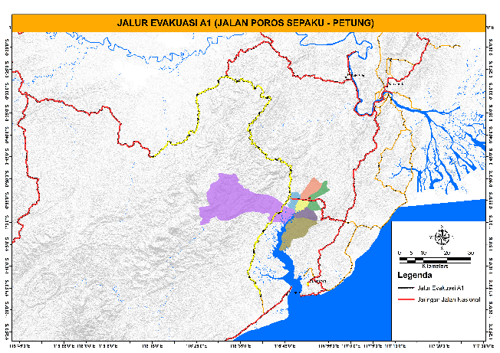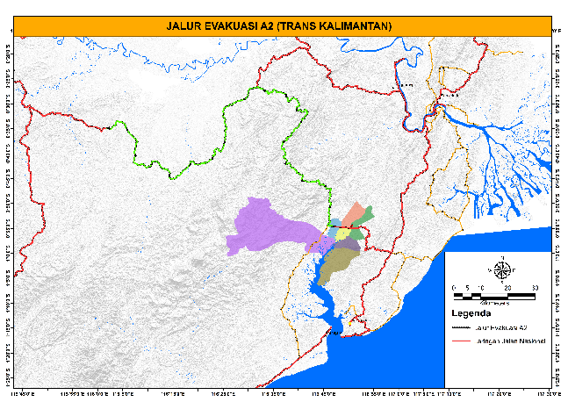
Gambar 6. Jalur Evakuasi A3 Gambar 7. Jalur Evakuasi A4
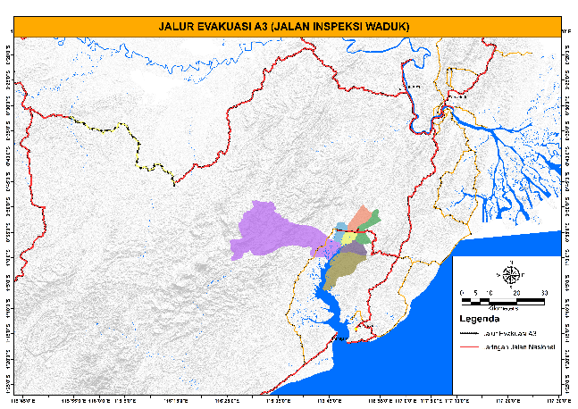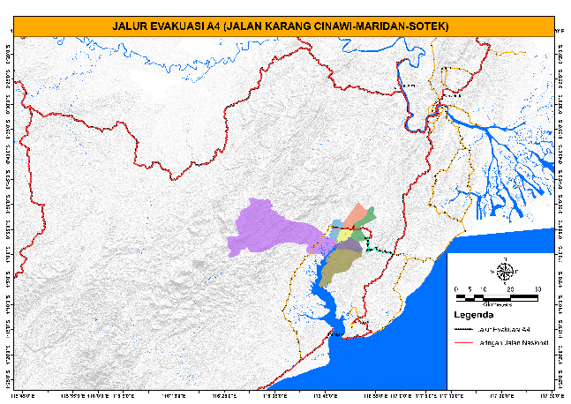

Gambar 2. Peta Wilayah Terdampak Banjir
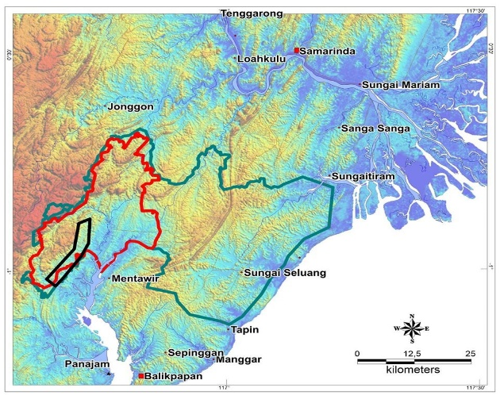
Gambar 1. Peta Lokasi Bendungan Bendungan Sepaku-Semoi
